●市政污水/给水、工业废水处理及零排放
三大优势
12年专业经验：工业污水处理行业经验丰富、安全、达标、经济、高效、节能
40余种工业废水：处理废水类型涵盖中国全工业企业类型、机械、化工
200多座交钥匙工程：多年来稳定运行、平稳达标 让您省心、放心、安心
电镀废水 化工废水、机械制造废水、汽车制造废水、涂装废水、乳制品废水、医疗废水、养殖屠宰废水
污水处理，主要是指通过污水处理工艺以及技术，实现水达到城镇污水处理厂污染物排放标准的过程。
1通过对污废水水质进行分析，进入污水处理厂的污水主要包括悬浮物SS、有机物染物CODCR、无机营养盐N/P等等。活性污泥法 是城市污水处理的最经济、最有效的方法。污水处理厂广泛应用传统的活性污泥法处理工艺，能够有效地对BOD、COD和SS进行处理。但是这种工艺对污水中的氮和磷的去除，就有技术的局限性。对于氮和磷的去除工艺，主要采用污水脱氮、除磷工艺的污水处理方法。
在污水脱氮除磷工艺处理过程中，通常有生物处理法和物理化学法两种工艺。物理化学法主要存在消耗药量大、污泥产生多、污水处理运行费用比较高的缺点。传统的活性污泥法对污染物的去除主要是通过微生物培养和生物吸附进行分解代谢，达到污水处理的效果。
1.1活性污泥处理工艺
城市污水进入污水处理厂后，通过截流井流入粗格栅进入沉砂池，经过沉淀污水流入生化池，投入培养的生物菌，通过生化池曝气工艺处理，进行污泥、污染物的吞噬，沉淀;在流入细滤池，进行紫外线的消毒，污水达到排放标准。生化池、沉淀池中的污泥部分送入污泥脱水车间进行脱水处理，进行外运、填埋处理的过程。
目前，比较成熟的工艺厌氧—缺氧—好氧活性污泥法。污水通过流经不同的功能区间，在不同的微生物的作用下，使污水中的氮和磷、有机物等达到去除的目的。
1.2通过厌氧、好氧的生物菌群的培养，微生物达到快速繁殖的效果，能够有效的把污水中的氮和磷进行吞噬，通过曝气系统的曝气进行氧气的供应，促进微生物快速的吞噬污水中的污染物。在沉淀池中进行污泥沉淀，这种处理工艺能很好的达到去除氮和磷的效果。在污水中COD、N/P是影响污水中的氮磷去除的重要因素，脱磷除氮的工艺处理中，曝气环节必不可少。
1.3污水中SS的去除
SS是指污水中的悬浮固体物，这种物质不溶于水，在条件具备的情况下，能进行沉淀。SS又分为无机物和有机物两种，在污水处理工艺上，主要采用二沉池表面负荷、利用活性污泥的悬浮层，以及螯合作用把废水中的SS去除。运用合理的工艺能使污水出水指标达到SS出水指标。
1.4污水中BOD5的去除
BOD5是指生化需氧量，在污水处理环节中，微生物的繁殖、分解过程中对氧气的需求的数量。污水中的BOD5的去除，主要是通过微生物的分解、吸附以及微生物的代谢，达到污水中泥水的分离，在进行沉淀，达到去除的目的。
1.5污水中CODCR的去除
CODCR是生化需氧量，主要是指在污水处理中的微生物的分解、代谢过程中，需要的氧气的数量。去除方法和BOD5的去除方式相同，是通过微生物的分解、代谢及吸附功能，达到泥水分离的效果，对溶解性有机物需要靠微生物的代谢来完成，活性污泥中的微生物在有氧的条件下，将污水中一部分有机物进行分解代谢以便获得细胞合成所需的能量，最终产物是CO2和H2O等稳定物质。在这种合成代谢与分解代谢的过程中，溶解性有机物(如低分子有机酸等)直接进入细胞内部被利用，而非溶解性有机物则首先被吸附在微生物表面，然后被酶水解后进入细胞内被利用，由此可见，微生物的好氧代谢作用对污水中的溶解性有机物和非溶解性有机物都起作用，并且代谢产物均为无害的稳定物质，因此可以使处理后污水中的残余BOD5浓度很低。
1.6氧化沟工艺构造简单、易于维护管理，得到广泛应用，到目前已发展成为多种形式。Carrousel氧化沟系多沟串联系统，在沟体内存在缺氧区和好氧区，但是缺氧区要求的充足的碳源和缺氧条件不能很好地满足，因此，脱氮效果不是很好。为了提高脱氮效果，在沟内增加了一个预反硝化区，从而形成了Carrousel2000型氧化沟工艺。
2在污水处理中问题的处理
2.1关于污水处理中的高耗能问题
在污水处理中，高耗能的环节主要发生在曝气系统环节。对于这个问题主要的解决方式是革新曝气设备的技术工艺，曝气盘采用淹没式的多空扩散头，也可以采用曝气筒的形式进行。
另外的高耗能环节是电气设备，主要是设备运行的电机的耗能。解决方式主要是在污水处理设备的选择中，要选用高效的机电设备，同时设备运行要选择减少高峰用电现象，从而达到节能降耗的目的。
2.2污泥处理系统的节能
污泥处理过程中，污泥中的有机污染物的能量回收是节能措施中的重要部分。有机物的污泥能通过污泥厌氧消化气利用;以及有机物的污泥进行焚烧产生热能，达到能量回收的目的。
在有机物污泥的能量回收环节是污水处理研究中不被重视的环节，在节能环保为重要工作的当前，这种方式已经被许多的污水处理厂应用，达到了节能降耗的目的。
2.3污水处理中的泵房节能
污水处理中，泵房的节能主要是通过对电能的节约，达到节能的目的。主要解决措施是要依据污水处理所需要的功率来科学的选择水泵，既能满足工作的需要，又能达到节能降耗的目的。
3结论
污水处理是技术含量较高，技术密集型的综合工程项目。污水处理的运营过程是耗能大、投入高的项目，导致我国众多的污水处理项目难于正常运营，这些是我国污水处理的重要难点问题。合理的污水处理工艺的运用，以及节能降耗的措施的实施，能够推动污水处理的技术革新和发展。从技术的角度进行污水处理厂设计和运营是污水处理厂发展的必由之路。
●医疗污水处理技术

医疗污水是一种低浓度污水，除有机和无机污染物（如各种药物、消毒剂、解剖遗弃物等污染物）外，还含有大量病菌、病毒和寄生虫，成份较复杂。该废水如未经处理而直接排放，会对周围水域、土壤及人类的日常生活带来危害。其水质指标为：C0D≤400mg/L、B0D≤250mg/L、SS≤300mg/L、NH3-N≤50mg/L、类大肠杆菌（个/L)≤3.0×108。经本工艺处理后出水水质可达到现行国家《医疗机构水污染物排放标准》(GB18466-2005)的排放标准要求：C0D≤60mg/L、B0D≤20mg/L、SS≤20mg/L、NH3-N≤15mg/L，类大肠杆菌（个/L)≤100。

●工艺说明

来自化粪池的污水经机械格栅去除大的浮渣后，进入调节池均匀水质、水量。调节池内的废气经生物除臭装置处理后外排。出水进入水解酸化池，将大分子有机物转化为小分子物质，降低C0D负荷。接着进入接触氧化池，污水中的有机污染物可被负载在填料上的生物膜高效降解，其出水经由中间水池固液分离，上清液经二级精细过滤、消毒后达标外排。水解酸化池、中间水池内的污泥排入污泥池，通过压滤机脱水后的泥饼经锅炉焚烧（主要是杀灭污泥中含有的病菌、病毒、寄生虫卵)，或在泥饼中掺入石灰、植物秸秆搅拌均匀，堆放熟化灭菌，3个月后外运或填理。

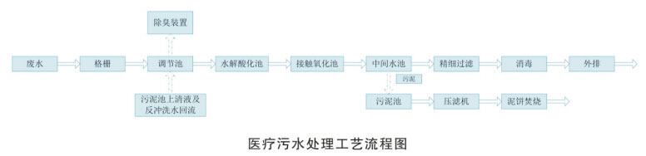
成功案例
♦湖北十堰房县某医院10吨天一体化污水处理设备
♦湖北十堰房县某社区医院污水处理设备
♦襄阳市枣阳市某某卫生院榆树分院60吨医疗废水污水处理系统
♦湖北十堰郧西县某医院废水处理系统
♦襄阳市枣阳市某人民医院污水处理站改造项目
♦襄阳市枣阳市某卫生院疫情改造项目设计实施落地
♦襄阳市枣阳市随阳某农场卫生院60吨/天医疗废水处理
♦湖北省黄冈市某县一体化乡镇医疗废水处理项目
♦襄阳市枣阳市经济开发区某医院医疗废水处理
♦襄阳市枣阳市平林镇某医院医疗废水处理
♦襄阳市枣阳市太平镇某医院医疗废水处理
♦湖北十堰六里坪某医院废水处理改造项目
♦襄阳市枣阳市熊集镇某卫生院废水处理站建设
♦湖北十堰市精神病人福利院污水医疗废水处理站项目
♦襄阳市枣阳市某医院100吨天医疗废水处理及中水回用工程
♦武汉市某中西医结合医院120吨天污水处理工程
♦武汉中医医院污水处理系统改造施工工程
♦襄阳市襄州区某医院922吨医疗废水处理项目
♦武汉白莲某医院75吨天污水处理工程建设
♦湖北黄石某大学附属医院100吨天污水处理
●畜禽屠宰废水处理技术

畜禽屠宰废水中含有大量血污、油脂、碎肉、毛发、未消化的食物及粪便、消化液等污染物，其C0D≤1800mg/L、B0D≤800mg/L、SS≤700mg/L、NH3-N≤80mg/L、动植物油≤100mg/L、色度（稀释倍数)≤150、PH6～8。本工艺处理后的出水可达到《污水综合排放标准》(GB8978-1996)一级标准：C0D≤100mg/L.、B0D≤20mg/L、SS≤70mg/L、NH3-N≤15mg/L、动植物油≤5mg/L、PH6～9。

●工艺说明

畜禽屠宰废水及厂区生活污水经机械格栅排除毛发，碎肉等浮渣后进入隔油沉砂池去除浮油、粪便及砂砾等物质，然后进调节池均和水量、水质，再进入气能絮凝系统，投加混凝剂去除废水中粒径较小的分散油、乳化油和绒毛、细小悬浮颗粒等杂物。再进入好氧生化系统，由池底的微孔曝气器供氧，增强专用好氧生物菌种的活性，使有害物在此工序得到充分的分解和去除。出水进入生物滤塔，利用塔内填料的生物降解和吸附功能，在微生物的协同下，对废水进一步氧化、分解、过滤以去除残留的悬浮物和胶体物，出水消毒后即可达标外排。气能絮凝的沉渣、二沉池的剩余污泥进入污泥浓缩池，压滤后的泥饼与栅渣焚烧处理。

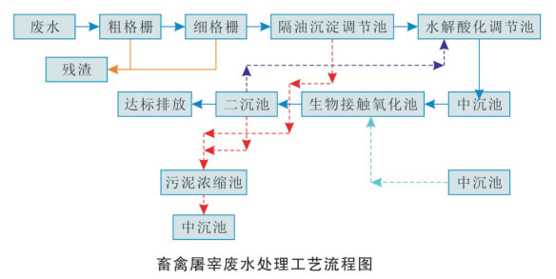
畜禽养殖废水处理技术
畜禽养殖废水中的COD、BOD、氨氮、细菌等指 标严重超标，单纯釆用物化或生物处理方法都很 难达到排放要求。经本工艺处理后的出水可优于 《畜禽养殖业污染物排放标准》（GB18596-2001） 的排放标准：CODW200mg/L、B0DW100mg/L、 SsW100mg/L、NII3-NW50mg/L、TPW5 mg/L、类 大肠菌群数W800个/100ml,蛔虫卵W2 （个/L）。
工艺说明
畜禽养殖废水经过高效澄清池分离污水中 可沉淀固体物，处理后的水进入调节池均和水量、水质，再进入EGSB反应器，使进水与厌氧 颗粒污泥充分接触，提高传质效率，进行基质 和代谢产物在颗料污泥内外的扩散、传送、降 低COD负荷。出水进入A/O/A生化系统，在厌氧 -好氧-厌氧交替运行条件下利用反硝化聚磷菌 实现同步脱氮除磷，并利用吸附再生池增强回流污泥的微生物活性的方式高效降解污水中的COD,出水经二沉池固液分离后进入膜生物反应器 （MBR）,出水消毒达标后外排或回用到生产车间。
高效澄清池、MBR、EGSB的污泥和吸附再生池、二沉池的剩余污泥进入污泥消化池，处理后的 泥饼可用来堆肥，资源化利用。
成功案例：
♦襄阳市枣阳市某养殖家庭农场污水处理系统
♦襄阳市枣阳市某养猪场污水处理系统
♦襄阳某养殖有限责任公司猪场300吨天废水工程改造项目
●城镇生活污水处理技术

城市生活污水产生量大、排放集中、氮磷含量高、可生化性好。本工艺采用的SBQ生物技术是一种以高效微生物复合剂SBQ菌为主体，并与改良型氧化沟相结合的城市污水综合处理先进技术，其处理效果可达到《城镇污水处理厂污染物排放标准》(GB18918-2002)一级A

标准：C0D≤50mg/L、B0D≤10mg/L、SS≤10mg/L、NH3-N≤15mg/L、TP≤0.5mg/L、色度（稀释倍数)≤30。

●工艺说明

废水经机械格栅截留大块飘浮物后进入沉砂池，去除较大无机颗粒物。出水以两点进水的方式进入改良式氧化沟，通过控制三点污泥回流的分配比来调整不同反应区的C/N、C/P之比，并利用专有＄BQ菌高效去除COD及脱氮除磷，出水进入二沉池进行泥水分离，上清液经消毒后达标外排，或经精细过滤后作为中水回用。沉砂池泥砂、二沉池的剩余污泥进入污泥池，浓缩并经压滤机脱水处理后外运。
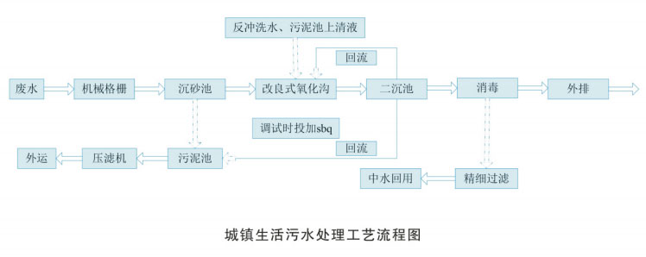
●农村及乡镇生活污水处理技术

农村及乡镇居民区的生活污水具有排放间歇、分散、波动较大的特点。经人工湿地系统处理后的污水可达到《城镇污水处理厂污染物排放标准》(GB18918-2002)一级A标准：C0D≤50mg/L、B0D≤10mg/L、SS≤10mg/L、NH3-N≤15mg/L、TP≤0.5mg/L。

●工艺说明

废水经格栅和调节池预处理后，进入水解酸化池，污水中有机物通过附着在池内填料中微生物膜的分解得到初步降解，固体悬浮物被沉降去除，有机物由大分子分解成小分子而提高其可生化性。出水通过配水管网进入人工湿地系统的各个单元，利用土壤、人工介质、植物、微生物的物理、化学、生物三重协同作用，其机理包括吸附、滞留、过滤、氧化还原、沉淀、微生物分解、转化、各类植物对污水中营养源的吸收等，以实现去除污水中COD、BOD、氮磷等各种污染物的目标，人工湿地系统出水由过渡池外排或消毒后用于景观浇洒、冲洗道路、灌溉农田等。
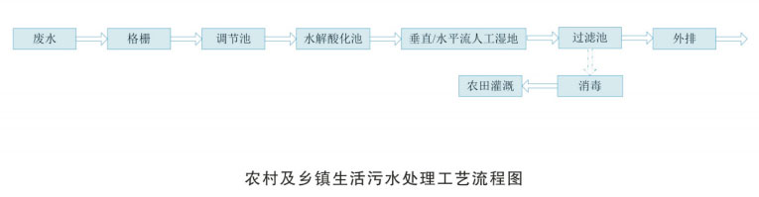
●电镀废水处理技术

电镀废水的成分比较复杂，除含氧(CN--)废水和酸碱废水外，含铬(Cr)、镍(Ni)、镉(Cd)、铅(Pb)、铜(Cu)、锌(Zn)、金(Au)、银(Ag)等重金属废水危害性极大，需单独收集预处理(金、银贵金属回收)后再做综合处理。经本工艺处理后出水水质可达到《电镀行业污染物排放标准》(GB21900-2008)的一级标准：C0D≤50mg/L、B0D≤20mg/L、SS≤30mg/L、NH3-N≤8mg/L、总氰化物≤0.2mg/L、总铬≤0.5mg/L、总锌≤1.0mg/L、总铅≤0.1mg/L、总铜≤0.3mg/L、总镉≤

0.01mg/L。

●工艺说明

含氰、含铬废水投加特种还原剂后分别进入破氰池与破铬池，含锌、含铅、含铜、含镉等废水调PH后经过沉降，上清液与磷化废水混合后进入综合调节池，经调节PH后进入气能絮凝系统，高效去除废水中悬浮物后进入接触氧化池，通过生物膜作用去除废水中C0D等有机污染物，出水经由中间水池沉淀，上清液经精细过滤排至消毒池，通过消毒处理后达标外排，或经超滤/反渗透系统处理后回用。气能絮凝池的浮渣、沉淀池及中间水池的污泥进入污泥池，浓缩后的泥饼送交有资质的固废处理中心处理。

